INDICAÇÃO Nº 1588/2018

Sugere ao Poder Executivo Municipal operação “tapa-buraco” na Rua Limeira próximo ao Mercado Crema, no bairro Cidade Nova, neste município.

Excelentíssimo Senhor Prefeito Municipal,

Nos termos do Art. 108 do Regimento Interno desta Casa de Leis, dirijo-me a Vossa Excelência para sugerir que, por intermédio do Setor competente, seja executada operação “tapa-buraco” na Rua Limeira próximo ao Mercado Crema, neste município.

**Justificativa:**

Conforme solicitação dos moradores do bairro e demais condutores de veículos que trafegam pela referida via, solicito reparo na camada asfáltica do local acima indicado uma vez que tal problema vem causando transtornos aos munícipes, devido a chuvas e enxurradas causadas nos últimos dias.

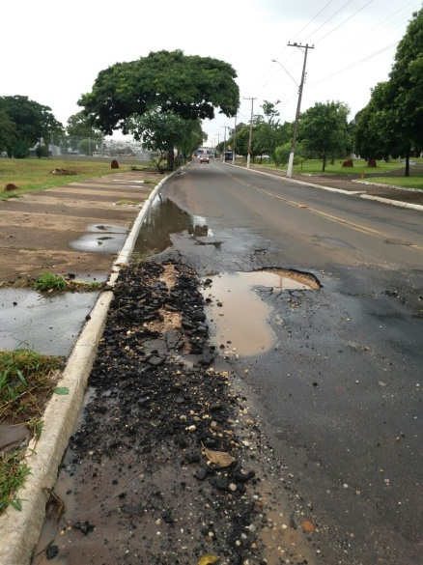

Plenário “Dr. Tancredo Neves”, em 15 de fevereiro de 2.018.

**ISAC GARCIA SORRILLO**

“**Isac Sorrillo”**

-vereador-